Практические работы

Выполнение расчетов в электронной таблице MS Excel

Задание №1: научиться пользоваться встроенными математическими и статистическими функциями MS Excel.

Ход работы:
1. Создать таблицу, приведенную на рисунке 1.
2. Ввести в столбец А данные, указав кавычками их текстовую принадлежность.
3. Записать в клетке B2 функцию =СЛЧИС(), возвращающую случайное число из диапазона {0,1}, и скопировать ее в ячейки C2:E2.
4. Скопировать значения ячеек B2:E2 в ячейки B3:E3, используя специальную вставку Значения.
Внимание! Если копирование значений выполнено правильно, то после каждого пересчета таблицы, данные в ячейках B2: E2 будут изменяться, а в остальных ячейках будут фиксированы.
5. Увеличить значения ячеек B3:E3 в 1000 раз и разместить результаты в диапазоне B4:E4.
6. Ввести функции, указанные в ячейках столбца А, в соответствующие клетки.

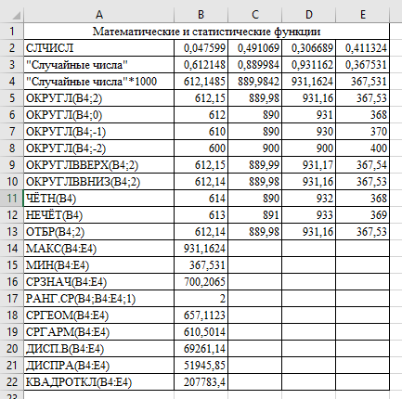
Рис. 1. Математические и статистические функции

7. Сохранить созданную таблицу в книге.

Определение необходимого объема наблюдений

Задание №2:
1. Установить оптимальный объем выборки из N при повторной и бесповторной схемах отбора, чтобы разность между определяемым показателем в выборочной и генеральной совокупностях не превысила Δ, а результат можно было бы гарантировать с вероятностью P.
2. Определить, как изменится необходимый объем выборки, если предельную ошибку выборки уменьшить или увеличить на ±Δ.
3. Установить зависимость между вероятностью гарантии результата в пределах от P₁ до P₂ и численностью выборки при повторной и бесповторной схемах отбора.

Таблица 1
Значения исходных данных
№ варианта | N | σ² | Δ, % | P | P₁ | P₂ | ±Δ,%
1 | 1000 | 120 | 5 | 0,955 | 0,838 | 0,972 | 1
2 | 1100 | 200 | 5 | 0,911 | 0,838 | 0,972 | 2
3 | 2000 | 200 | 5 | 0,955 | 0,729 | 0,978 | 1
4 | 2000 | 350 | 4 | 0,955 | 0,729 | 0,978 | 2
5 | 2000 | 180 | 4 | 0,955 | 0,729 | 0,978 | 1
6 | 2200 | 200 | 5 | 0,866 | 0,683 | 0,955 | 2
7 | 2200 | 170 | 5 | 0,866 | 0,683 | 0,955 | 1
8 | 3000 | 350 | 6 | 0,972 | 0,683 | 0,988 | 2
9 | 3000 | 450 | 5 | 0,955 | 0,683 | 0,988 | 2
0 | 2500 | 200 | 4 | 0,683 | 0,988 | 0,972 | 2

При планировании выборочного наблюдения возникает вопрос о необходимой численности выборки. Последнюю можно определить, исходя из допустимой ошибки при выборочном наблюдении, вероятности, с которой нужно гарантировать величину устанавливаемой ошибки, меры колеблемости изучаемого признака и способа отбора.
Необходимая численность выборки определяется на основе предельной ошибки выборки. Если предельную ошибку выборки обозначить буквой Δ, то последнюю можно определить из выражения
Δ = tμ
где μ – средняя ошибка выборки;
t – коэффициент, зависящий от вероятности, с которой гарантируется ошибка выборки (коэффициент доверия).
Значения вероятности (P) для различных значений t приведены в таблице (табл. 2).

Таблица 2
Зависимость вероятности P от коэффициента доверия t
t | P | t | P | t | P | t | P | t | P
1,0 | 0,68269 | 1,5 | 0,86639 | 2,0 | 0,95450 | 2,5 | 0,98758 | 3,0 | 0,99730
1,1 | 0,72867 | 1,6 | 0,89040 | 2,1 | 0,96427 | 2,6 | 0,99068 | 3,1 | 0,99806
1,2 | 0,76986 | 1,7 | 0,91087 | 2,2 | 0,97219 | 2,7 | 0,99307 | 3,2 | 0,99863
1,3 | 0,80640 | 1,8 | 0,92814 | 2,3 | 0,97755 | 2,8 | 0,99489 | 3,3 | 0,99903
1,4 | 0,83849 | 1,9 | 0,94257 | 2,4 | 0,98360 | 2,9 | 0,99627

Предельная ошибка выборки зависит от трех факторов: степени колеблемости явления (σ²), объема выборки (n) и от необходимой гарантированной вероятности (Р).
Формулы для вычисления предельных ошибок выборки при различных способах отбора приведены в таблице (табл. 3).

Таблица 3
Способ отбора | Схема отбора | Предельная ошибка выборки
Собственно-случайный и механический отбор | Повторный | $$Δ=t\sqrt{\frac{σ^{2}}{n}}$$
Собственно-случайный и механический отбор | Бесповторный | $$Δ=t\sqrt{\frac{σ^{2}}{n}\left(1-\frac{n}{N}\right)}$$
Типический отбор | Повторный | $$Δ=t\sqrt{\frac{{\overline{σ}}_{i}^{2}}{n}}$$
Типический отбор | Бесповторный | $$Δ=t\sqrt{\frac{{\overline{σ}}_{i}^{2}}{n}\left(1-\frac{n}{N}\right)}$$
Серийный отбор | Повторный | $$Δ=t\sqrt{\frac{{\overline{b}}^{2}}{r}}$$
Серийный отбор | Бесповторный | $$Δ=t\sqrt{\frac{{\overline{b}}^{2}}{r}\left(1-\frac{r}{R}\right)}$$

В табл. 3 приняты следующие условные обозначения:
${\overline{σ}}_{i}^{2}$ – средняя из групповых дисперсий;
${\overline{b}}^{2}$ – межсерийная дисперсия;
r – число отобранных серий;
R – число серий в генеральной совокупности.
Величину ${\overline{b}}^{2}$ можно определить из выражения:
$${\overline{b}}^{2}=\frac{\sum{{\left({\tilde{x}}_{ i}-\overline{X}\right)}^{2}}}{r}$$
где ${\tilde{x}}_{ i}$ – средняя в отдельных сериях;
$\overline{X}$ – общая средняя для всей совокупности.
Проведя необходимые вычисления и пользуясь расчетными формулами (табл. 4), определить необходимую численность выборки при различных способах и схемах отбора.

Таблица 4
Расчетные формулы для определения необходимой численности при различных способах и схемах отбора
Способ отбора | Схема отбора | Численность выборки
Собственно-случайный и механический отбор | Повторный | $$n=\frac{t^{2}σ^{2}}{δ^{2}}$$
Собственно-случайный и механический отбор | Бесповторный | $$n=\frac{t^{2}σ^{2}N}{δ^{2}N{+t}^{2}σ^{2}}$$
Типический отбор | Повторный | $$n=\frac{t^{2}{\overline{σ}}_{i}^{2}}{δ^{2}}$$
Типический отбор | Бесповторный | $$n=\frac{t^{2}{\overline{σ}}_{i}^{2}N}{δ^{2}N{+t}^{2}{\overline{σ}}_{i}^{2}}$$
Серийный отбор | Повторный | $$n=\frac{t^{2}{\overline{b}}^{2}}{δ^{2}}$$
Серийный отбор | Бесповторный | $$n=\frac{t^{2}{\overline{b}}^{2}N}{δ^{2}R{+t}^{2}{\overline{b}}^{2}}$$

Из приведенных в табл. 4 формул для определения необходимой численности выборки при различных способах и схемах отбора видно, что они зависят лишь от схемы отбора (повторный отбор или бесповторный).
Способ отбора влияет следующим образом; в формуле для необходимой численности выборки при собственно-случайном или механическом способе вместо общей дисперсии σ² используют среднюю из внутригрупповых дисперсий ${\overline{σ}}_{i}^{2}$ при типическом способе отбора и межсерийную дисперсию ${\overline{b}}^{2}$ при серийном способе. При этом в последнем случае вместо числа единиц в генеральной совокупности N используют число серий в генеральной совокупности R.
Расчеты по определению оптимального объема выборки при повторной и бесповторной схемах отбора сводятся в табл. 5.

Таблица 5
Коэффициент доверия (t) | Доверительная вероятность (P) | Оптимальный объем выборки (n)
Коэффициент доверия (t) | Доверительная вероятность (P) | повторная схема | бесповторная схема

Вариационный ряд распределения

Задание №3: Построить интервальный вариационный ряд используя программу MS Excel и значения температуры горных пород из таблицы исходных данных (рис. 1), сформированной из значений для расчета температуры горных пород на глубинах 400-850 м (расчетный шаг 50 м), представленных в табл. 1. Номер варианта выбирается по последней цифре зачетной книжки или номеру в общем списке группы.

Таблица 1
Значения для расчета температуры горных пород
№ варианта | Глубина нейтрального слоя h_{н}, м | Температура пород в нейтральном слое T_{н}, ˚С | Геотермический градиент района s, ˚С/м
1 | 20 | 10…12 | 0,03
2 | 22 | 9…11 | 0,03
3 | 24 | 8…10 | 0,04
4 | 26 | 7…9 | 0,04
5 | 28 | 6…8 | 0,05
6 | 30 | 5…7 | 0,05
7 | 32 | 4…6 | 0,06
8 | 34 | 3…5 | 0,06
9 | 36 | 2…4 | 0,07
0 | 38 | 1…3 | 0,07

В ячейках B3:B12 указываются значения, полученные с помощью функции СЛЧИС()*(T_{н}^{max}–T_{н}^{max})+ T_{н}^{max} (T_{н}^{max} и T_{н}^{min}) – максимальные и минимальные значения температуры пород в нейтральном слое, указанные в табл. 1).
Значения температуры пород, окружающих горные выработки, указанные в ячейках C3:C12, определяются по формуле
Т_{п} = Т_{н} + σ(Н – h_{н}).

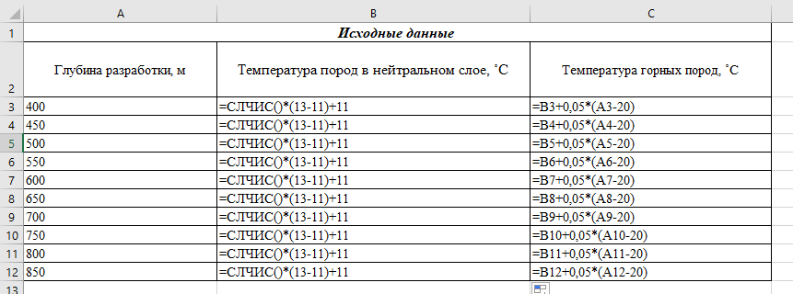
Рис. 1. Таблица исходных данных

После формирования таблицы исходных данных необходимо скопировать значения ячеек B3:C12 и вставить в них же, используя специальную вставку Значения. После этого значения данных ячеек не будут изменяться при пересчете таблицы и будут фиксированы.
Ранжированный ряд (табл. 2) представляется как ряд исходных значений (вариант), расположенных в некотором порядке (убывания или возрастания) значений.
Обычно значения располагают от меньшего к большему.

Таблица 2
Порядковый номер варианта | 1 | 2 | … | … | N
Значение варианта | x₁ | x₂ | … | … | x_{n}

Дискретный вариационный ряд (табл. 3) понимается как ранжированный ряд распределения, где каждому значению варианта ставятся в соответствие его частота или частость. Частота – абсолютное число значений данного варианта в данном ряду, частость – относительное число значений данного варианта (отнесенное к общему числу наблюдений).

Таблица 3
Порядковый номер варианта | Признак X | Частота | Частость
1 | x₁ | m₁ | m'₁
2 | x₂ | m₂ | m'₂
… | … | … | …
i | x_{i} | m_{i} | m'_{i}
… | … | … | …
k | x_{k} | m_{k} | m'_{k}

Необходимо проверить соотношения;
$$\sum_{i=1}^{k}{m_{i}=N;}\sum_{i=1}^{k}{m_{i}^{'}=1, }$$
где k – число различных значений вариант;
i – текущее значение варианта (i = 1, 2, ..., k);
m_{i} - частота i-го варианта;
m'_{i} – частость i-го варианта,
N – количество наблюдений.
Приведенные соотношения могут служить для проверки правильности построения дискретного вариационного ряда.
Результаты сводят в таблицу (табл. 3).
Для построения интервального вариационного ряда определяется ширина интервала ряда распределения (h).
Приближенное значение h вычисляется по эмпирической формуле Стерджесса:
$$h=\frac{x_{max}-x_{min}}{1+3,322\lg{N}},$$
где x_{max} – наибольшее значение варианта в данном ряду;
x_{min} – наименьшее значение варианта в данном ряду;
N – общее число наблюдений в данном ряду или N – количество вариантов (объем выборки).
За окончательное значение h принимается значение, близкое к расчетному, но округленное так, чтобы интервалы оказались удобными для расчетов.
Ширину интервала можно принимать одинаковой и разной для различных интервалов вариационного ряда.
В каждом интервале различают нижнюю и верхнюю границы.
Нижнюю границу (меньшее значение) первого интервала следует выбрать так, чтобы меньшее значение ряда было включено в первый интервал, и средне-интервальное значение первого интервала было удобным для дальнейших расчетов. В конкретный интервал включаются все значения варианта, удовлетворяющие неравенству
$${\left(x_{min}\right)}_{i}≤x_{j}<{\left(x_{max}\right)}_{i},$$
где x_{j} – значение варианта ряда;
j = 1, 2, …, N;
(x_{min})_{i} – нижняя граница (меньшее значение) i-го интервала;
(x_{max})_{i} – верхняя граница (большее значение) i-го интервала.
Значения (.Хтш), и (Хпмх);, связаны соотношением
$${\left(x_{max}\right)}_{i}={\left(x_{min}\right)}_{i}+h$$
Начальный (первый) и конечный (последний) интервалы можно сделать открытыми.
Интервальный вариационный ряд представлен таблицей (табл. 4).
Заполняя таблицу, следует иметь в виду принятые обозначения:
n – число интервалов;
i – порядковый номер интервала (i = 1, 2, …, n)
(x_{min})_{i} – нижняя граница интервала i;
(x_{max})_{i} – верхняя граница интервала i;
m_{i} – статистическая частота интервала i.

Таблица 4
Порядковый номер интервала | (x_{min} : x_{max})_{i} | $$\overline{X_{i}}$$ | m_{i} | m'_{i} | M_{i}
1 | (x_{min} : x_{max})₁
2 | (x_{min} : x_{max})₂
… | …
i | (x_{min} : x_{max})_{i}
… | …
n | (x_{min} : x_{max})_{n}

m'_{i} – статистическая частость интервала i;
$\overline{X_{i}}$ – средне-интервальное значение, $\overline{X_{i}}={{\left(x_{min}÷x_{max}\right)}_{i}}/{2;}$
М_{i} – накопленная статистическая частота данного интервала, $M_{i}=M_{i-1}+m_{i}.$
Для первого интервала M₁ = m₁, для последнего интервала М_{n} = N. Последнее соотношение служит проверкой правильности построения интервального вариационного ряда.

Описательная (дескриптивная) статистика в MS Excel

Задание №4: научиться пользоваться математическими инструментами для вычисления одномерных статистических показателей, дающих представление о совокупности.

Перед выполнением данной работы необходимо включить надстройку «Пакет анализа». Для этого открыть вкладку «Файл», нажать кнопку «Параметры» и выбрать категорию «Надстройки», далее в раскрывающемся списке «Управление» выбрать пункт «Надстройки Excel» и нажмите кнопку «Перейти», далее в диалоговом окне «Надстройки» установить флажок «Пакет анализа», а затем нажать кнопку ОК.

Ход выполнения:
1. Сформировать таблицу исходных данных (рис. 2) используя значения для расчета температуры горных пород на глубинах 400-850 м (расчетный шаг 50 м), представленные в табл. 1. Номер варианта выбирается по последней цифре зачетной книжки.

Таблица 1
Значения для расчета температуры горных пород
№ варианта | Глубина нейтрального слоя h_{н}, м | Температура пород в нейтральном слое T_{н}, ˚С | Геотермический градиент района σ, ˚С/м
1 | 20 | 10…12 | 0,03
2 | 22 | 9…11 | 0,03
3 | 24 | 8…10 | 0,04
4 | 26 | 7…9 | 0,04
5 | 28 | 6…8 | 0,05
6 | 30 | 5…7 | 0,05
7 | 32 | 4…6 | 0,06
8 | 34 | 3…5 | 0,06
9 | 36 | 2…4 | 0,07
0 | 38 | 1…3 | 0,07

В ячейках B3:B12 указываются значения, полученные с помощью функции СЛЧИС()*(T_{н}^{max}–T_{н}^{max})+ T_{н}^{max} (T_{н}^{max} и T_{н}^{min} – максимальные и минимальные значения температуры пород в нейтральном слое, указанные в табл. 1).
Значения температуры пород, окружающих горные выработки, указанные в ячейках C3:C12, определяются по формуле
Т_{п} = Т_{н} + σ(Н – h_{н}).

Рис. 2. Таблица исходных данных

После формирования таблицы исходных данных необходимо скопировать значения ячеек B3:C12 и вставить в них же, используя специальную вставку Значения. После этого значения данных ячеек не будут изменяться при пересчете таблицы и будут фиксированы.
2. В ленте инструментов выбираем вкладку «Данные», группу «Анализ», средство анализа «Анализ данных», инструмент анализа «Описательная статистика». Для получения одномерного статистического отчета заполняем вызванное диалоговое окно «Описательная статистика» (рис. 3).

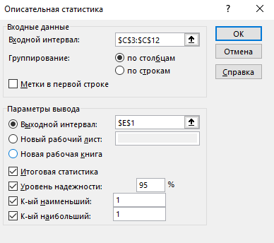
Рис. 3. Диалоговое окно инструмента анализа «Описательная статистика»

3. Из полученных данных формируем электронную таблицу (рис. 4). В столбце встроенная функция используем формулы, представленные в табл. 2. Значения одномерных характеристик совокупности, полученные с помощью инструмента анализа «Описательная статистика» и встроенных функций должны совпадать.
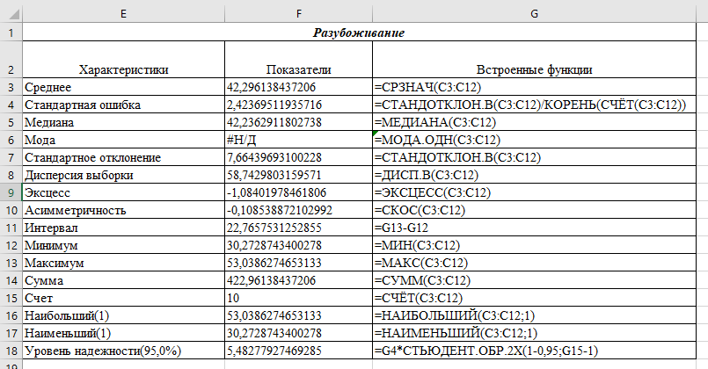
Рис. 4. Результаты расчета одномерных статистических характеристик

Таблица 2
Встроенные статистические функции MS Excel
Характеристики | Встроенная функция
Среднее | =СРЗНАЧ(B3:B12)
Стандартная ошибка | =СТАНДОТКЛОН.В(B3:B12)/КОРЕНЬ(СЧЁТ(B3:B12))
Медиана | =МЕДИАНА(B3:B12)
Мода | =МОДА.ОДН(B3:B12)
Стандартное отклонение | =СТАНДОТКЛОН.В(B3:B12)
Дисперсия выборки | =ДИСП.В(B3:B12)
Эксцесс | =ЭКСЦЕСС(B3:B12)
Асимметричность | =СКОС(B3:B12)
Интервал | =G13-G12
Минимум | =МИН(B3:B12)
Максимум | =МАКС(B3:B12)
Сумма | =СУММ(B3:B12)
Счет | =СЧЁТ(B3:B12)
Наибольший(1) | =НАИБОЛЬШИЙ(B3:B12;1)
Наименьший(1) | =НАИМЕНЬШИЙ(B3:B12;1)
Уровень надежности(95,0%) | =G4*СТЬЮДЕНТ.ОБР.2Х(1-0,95;G15-1)

4. Вычисляем число интервалов используя формула Стерджесса
$$n=1+3,322\lg{N,}$$
где n – число групп;
N – число единиц совокупности.
Длина интервала вычисляется по формуле
$$i=\frac{x_{max}-x_{min}}{n},$$
где x_{max} и x_{min} – это максимальное и минимальное значения совокупности.
5. Формируем электронную таблицу интервалов (рис. 5). Для начального интервала выбираем минимальное значение совокупности (x_{min}), затем к данному значению прибавляем длину интервала (i) и так далее пока число интервалов не превысит максимального значения совокупности (x_{max}).
Для фиксации ячеек в MS Excel используют символ – доллар ($). Данный символ можно ввести вручную в строке формул используя фиксацию одновременно по вертикали и горизонтали ($A$1), по вертикали ($A1), по горизонтали (A$1). Для автоматической фиксации ячейки необходимо нажать на нее, в строке формул выделить ссылку на ту ячейку, которую необходимо зафиксировать и затем нажать клавишу F4 на клавиатуре. Если еще раз нажать на клавишу F4, то зафиксируется только столбец (по вертикали), еще раз – только строка (по горизонтали), еще раз – все вернется к первоначальному виду.
6. Определяем частоту используя функцию =ЧАСТОТА(массив_данных;массив_интервалов). Поскольку данная функция возвращает массив, ее необходимо вводить как формулу массива.
Формула массива – это формула, с помощью которой можно выполнить несколько расчетов для одного или нескольких элементов в массиве. Для того, чтобы редактор воспринял вводимую формулу как формулу массива нажимаем на сочетание клавиш Ctrl + Shift + Enter.

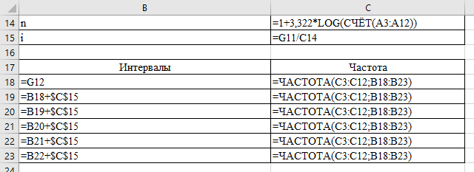
Рис. 5. Таблица интервалов

7. По полученным данным строим статистическую диаграмму, по горизонтальной оси – интервалы, по вертикальной – частота.

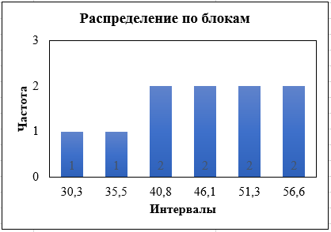
Рис. 6. Гистограмма распределения температуры горных пород

Вычисление нормативных и расчетных значений характеристик грунтов, представленных одной величиной

Задание №5: Используя MS Excel выполнить статистическую обработку результатов определения плотности скального грунта (ρ, г/см³) в соответствии с ГОСТ 20522-2012 и представить результаты в виде компактных табличных данных.
Количество определений | № варианта
Количество определений | 1 | 2 | 3 | 4 | 5 | 6 | 7 | 8 | 9 | 0
1 | 2,712 | 2,746 | 2,705 | 2,679 | 2,719 | 2,540 | 2,857 | 2,726 | 2,766 | 2,794
2 | 2,726 | 2,773 | 2,703 | 2,704 | 2,705 | 2,537 | 2,846 | 2,691 | 2,705 | 2,691
3 | 2,766 | 2,781 | 2,704 | 2,686 | 2,731 | 2,606 | 2,894 | 2,679 | 2,704 | 2,894
4 | 2,761 | 2,794 | 2,683 | 2,691 | 2,726 | 2,610 | 2,825 | 2,781 | 2,773 | 2,726
5 | 2,752 | 2,780 | 2,694 | 2,637 | 2,722 | 2,614 | 2,864 | 2,683 | 2,722 | 2,766
6 | - | - | - | 2,697 | - | - | - | 2,761 | 2,825 | -

Ход выполнения:
1. Нормативное значение $X_{n}$ всех физических и механических характеристик грунтов принимают равным среднеарифметическому значению $\overline{X}$ и вычисляют по формуле
$X_{n}=\overline{X}=\frac{1}{n}\sum_{i=1}^{n}{X_{i},}$ (1)
где $n$ – число определений характеристики;
$X_{i}$ – частные значения характеристики, получаемые по результатам отдельных -х опытов.
2. Выполняют статистическую проверку для исключения возможных ошибок, оставшихся после анализа опытных данных. Исключают то частичное (максимальное или минимальное) значение $X_{i}$, для которого выполняется условие
$\left|X_{n}=X_{i}\right|>νS,$ (2)
где $ν$ – статистический критерий, принимаемый в зависимости от числа определений $n$ характеристики по табл. 1.
$S$ – среднеквадратическое отклонение характеристики, вычисляемое по формуле
$S=\sqrt{\frac{1}{n-1}\sum_{i-1}^{n}{{\left(X_{n}-X_{i}\right)}^{2},}}$ (3)
Если какое-либо значение характеристики исключено, следует для оставшихся опытных данных заново вычислить $X_{n}$ по формуле (1) и $S$ по формуле (3) и выполнить повторную проверку по формуле (2).

Таблица 1
Значения критерия $ν$ при двусторонней доверительной вероятности $α=$ 0,95
Число определений $n$ | Значение критерия $ν$ | Число определений $n$ | Значение критерия $ν$
3 | 1,41 | 27 | 2,91
4 | 1,71 | 28 | 2,93
5 | 1,92 | 29 | 2,94
6 | 2,07 | 30 | 2,96
7 | 2,18 | 31 | 2,97
8 | 2,27 | 32 | 2,98
9 | 2,35 | 33 | 3,00
10 | 2,41 | 34 | 3,01
11 | 2,47 | 35 | 3,02
12 | 2,52 | 36 | 3,03
13 | 2,56 | 37 | 3,04
14 | 2,60 | 38 | 3,05
15 | 2,64 | 39 | 3,06
16 | 2,67 | 40 | 3,07
17 | 2,70 | 41 | 3,08
18 | 2,73 | 42 | 3,09
19 | 2,75 | 43 | 3,10
20 | 2,78 | 44 | 3,11
21 | 2,80 | 45 | 3,12
22 | 2,82 | 46 | 3,13
23 | 2,84 | 47 | 3,14
24 | 2,86 | 48 | 3,14
25 | 2,88 | 49 | 3,15
26 | 2,90 | 50 | 3,16

3. Вычисляют коэффициент вариации $V$ характеристики и показатель точности (погрешности) ее среднего значения $ρ_{α}$ по формулам:
$V=\frac{S}{X_{n}};$ (4)
$ρ_{α}=\frac{t_{α}V}{\sqrt{n}},$ (5)
где $t_{α}$ – коэффициент, принимаемый по табл. 2 зависимости от заданной односторонней доверительной вероятности $α$ и числа степеней свободы
$K=n-1$.

Таблица 2
Значения коэффициента $t_{α}$
Число степеней свободы $K$ | Значения коэффициента $t_{α}$ при  односторонней доверительной вероятности $α$, равной
Число степеней свободы $K$ | 0,85 | 0,90 | 0,95 | 0,975 | 0,98 | 0,99
Число степеней свободы $K$ | (0,70) | (0,80) | (0,90) | (0,95) | (0,96) | (0,98)
3 | 1,25 | 1,64 | 2,35 | 3,18 | 3,45 | 4,54
4 | 1,19 | 1,53 | 2,13 | 2,78 | 3,02 | 3,75
5 | 1,16 | 1,48 | 2,01 | 2,57 | 2,74 | 3,36
6 | 1,13 | 1,44 | 1,94 | 2,45 | 2,63 | 3,14
7 | 1,12 | 1,41 | 1,90 | 2,37 | 2,54 | 3,00
8 | 1,11 | 1,40 | 1,86 | 2,31 | 2,49 | 2,90
9 | 1,10 | 1,38 | 1,83 | 2,26 | 2,44 | 2,82
10 | 1,10 | 1,37 | 1,81 | 2,23 | 2,40 | 2,76
11 | 1,09 | 1,36 | 1,80 | 2,20 | 2,36 | 2,72
12 | 1,08 | 1,36 | 1,78 | 2,18 | 2,33 | 2,68
13 | 1,08 | 1,35 | 1,77 | 2,16 | 2,30 | 2,65
14 | 1,08 | 1,34 | 1,76 | 2,15 | 2,28 | 2,62
15 | 1,07 | 1,34 | 1,75 | 2,13 | 2,27 | 2,60
16 | 1,07 | 1,34 | 1,75 | 2,12 | 2,26 | 2,58
17 | 1,07 | 1,33 | 1,74 | 2,11 | 2,25 | 2,57
18 | 1,07 | 1,33 | 1,73 | 2,10 | 2,24 | 2,55
19 | 1,07 | 1,33 | 1,73 | 2,09 | 2,23 | 2,54
20 | 1,06 | 1,32 | 1,72 | 2,09 | 2,22 | 2,53
25 | 1,06 | 1,32 | 1,71 | 2,06 | 2,19 | 2,49
30 | 1,05 | 1,31 | 1,70 | 2,04 | 2,17 | 2,46
40 | 1,05 | 1,30 | 1,68 | 2,02 | 2,14 | 2,42
60 | 1,05 | 1,30 | 1,67 | 2,00 | 2,12 | 2,39

4. Вычисляют коэффициент надежности по грунту $γ_{g}$ по формуле
$γ_{g}=\frac{1}{1-ρ_{α}}.$ (6)
5. Вычисляют расчетное значение $X$ характеристики грунта по формуле
$X=\frac{X_{n}}{γ_{g}}.$ (7)

Корреляционный и регрессионный анализы в MS Excel

Задание №6: научиться пользоваться аналитическими инструментами для изучения взаимосвязи между двумя и более случайными величинами.

Ход выполнения:
1. На основе исходных данных, взятых из практической работы № 2, установить корреляционную связь между глубиной разработки (y), температурой пород в нейтральном слое (x1) и температурой горных пород (x2), построить корреляционную матрицу.
В ленте инструментов выбираем вкладку «Данные», группу «Анализ», средство анализа «Анализ данных», инструмент анализа «Корреляция». Для получения матрицы заполняем вызванное диалоговое окно «Корреляция» (рис. 7) и нажимаем ОК.

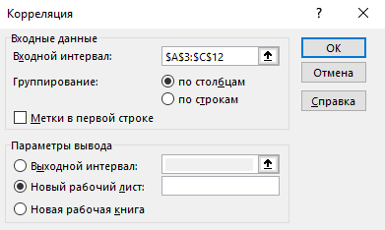
Рис. 7. Диалоговое окно инструмента анализа «Корреляция»

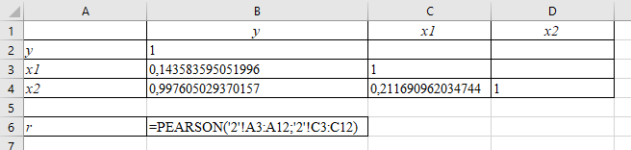
Рис. 8. Результаты корреляционного анализа

2. Определить коэффициент корреляции (r) между глубиной разработки (y) и температурой горных пород (x2) с помощью встроенной функции =PEARSON(массив1;массив2).
3. Построить диаграмму рассеивания

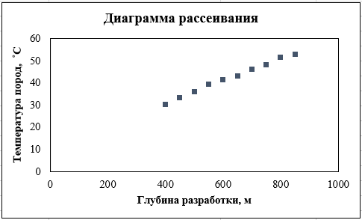
Рис. 9. Диаграмма рассеивания

4. По полученным данным сделать вывод о связи между глубиной разработки и температурой горных пород.
5. Установить регрессионную связь между глубиной разработки (y) и температурой горных пород (x2).
В ленте инструментов выбираем вкладку «Данные», группу «Анализ», средство анализа «Анализ данных», инструмент анализа «Регрессия». Для получения матрицы заполняем вызванное диалоговое окно «Регрессия» (рис. 10) и нажимаем ОК.

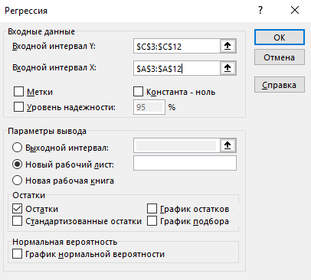
Рис. 10. Диалоговое окно инструмента анализа «Регрессия»

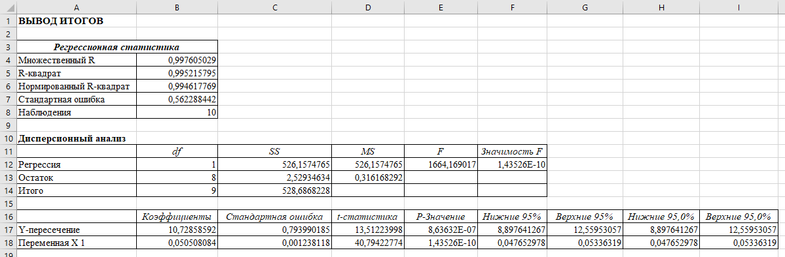
Рис. 11. Результаты регрессионного анализа

6. По полученным данным строим уравнение регрессии Y=a + b × X.
T_{п} = 10,72858592 + 0,050508084 × H
7. По результатам вывода остатков (Предсказанное Y), представленных на рис. 12, строим линию регрессии на полученной ранее диаграмме рассеивания (рис. 13).
8. Подставляя зависимую переменную (H) в уравнение регрессии можно спрогнозировать температуру горных пород на различных глубинах, например T_{п} = 10,72858592 + 0,050508084 × 1000 = 61,23666992 ˚С.

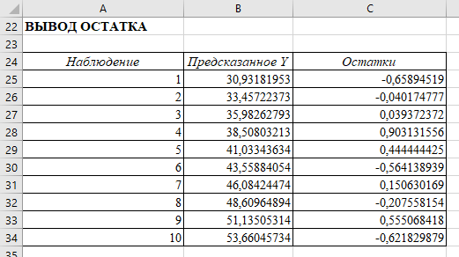
Рис. 12. Результаты вывода остатков

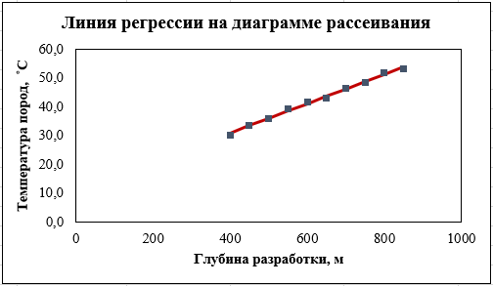
Рис. 13. Линия регрессии на диаграмме рассеивания

Задание №7: Используя инструменты анализа «Корреляция» и «Регрессия» выявить связь между прочностью горных пород на одноосное сжатие (МПа) и содержанием породообразующих минералов (%): кварца, плагиоклаза, полевого шпата, роговой обманки, размером минеральных зерен (мм) и их площадью (мм²), соотношением сторон, коэффициентом формы для 30 образцов.
Имена переменных: номер образца, прочность на одноосное сжатие (МПа), кварц (%), плагиоклаз (%), полевой шпат (%), роговая обманка (%), размер зерен (мм), площадь зерен (мм²), соотношение сторон, коэффициент формы.
Набор данных (источник: E. Ali, W. Guang, A. Ibrahim. Empirical Relations Between Compressive Strength and Microfabric Properties of Amphibolites Using Multivariate Regression, Fuzzy Inference, and Neural Networks: A Comparative Study. Engineering Geology. 2014. Vol. 183. Pp. 230-240.):
1,100.6,40.3,9.98,17.01,21.57,0.031,754.4,0.594,0.63
2,112,47.1,8.5,15,23,0.025,490.6,0.612,0.612
3,117.5,45.4,9.1,16.2,24,0.022,379.9,0.628,0.628
4,100.9,41.3,7.72,11.02,18.86,0.044,1519.8,0.571,0.667
5,94.5,33.8,4.1,14,16,0.043,1451.5,0.575,0.662
6,91.5,37.2,7.4,12,13,0.046,1661.1,0.499,0.663
7,97.5,40,5.44,11.21,10.52,0.035,961.6,0.606,0.685
8,100,39.1,5.1,10.9,8.5,0.032,803.8,0.585,0.683
9,108.5,44.2,5,12,14.8,0.032,803.8,0.615,0.68
10,87,35.1,5.51,13.41,14.87,0.056,2462,0.572,0.639
11,78,26.6,8,14,10.5,0.054,2289.1,0.549,0.636
12,92.9,29.7,6.8,11,13,0.052,2122.6,0.604,0.68
13,111.7,37,7.52,15.6,30.96,0.021,346.2,0.652,0.673
14,114,33.2,6.6,13,25,0.02,314,0.652,0.671
15,104.5,39.2,5.2,14.7,27.3,0.018,254.3,0.663,0.67
16,118,37.1,7.19,15.69,25.58,0.017,226.9,0.651,0.675
17,116.5,39.5,5.8,16,20.5,0.019,283.4,0.65,0.678
18,115,40.8,6.9,15.1,26,0.022,379.9,0.57,0.669
19,103.9,39,4.23,9.29,12,0.038,1133.5,0.635,0.681
20,110.2,43.7,6.5,8.7,15,0.032,1163.8,0.652,0.68
21,100.2,35.4,5.2,9.6,9.5,0.039,1193.9,0.635,0.675
22,105,46.8,8.18,10.11,12.81,0.043,1451.5,0.603,0.67
23,110,42.9,10.2,11,19.5,0.038,1133.5,0.622,0.674
24,110,45.7,13,11.3,17,0.036,1017.3,0.649,0.67
25,101,42,12.5,10,3.89,0.039,1194,0.603,0.636
26,94.4,37.1,11,11.2,6.3,0.038,1133.5,0.602,0.636
27,118,38.1,9.88,14,27,0.025,490.6,0.698,0.621
28,119,40.6,12,10,25.5,0.021,346.2,0.67,0.621
29,112,53,11.5,11.3,23.3,0.029,660.2,0.63,0.623
30,123,38.9,12.8,16.5,24.3,0.024,452.2,0.68,0.62

Линейное программирование в MS Excel

Задание №8: научиться пользоваться аналитическими инструментами для решения задач оптимизации при определенных условиях.

Перед выполнением данной работы необходимо включить надстройку «Поиск решения». Для этого открыть вкладку «Файл», нажать кнопку «Параметры» и выбрать категорию «Надстройки», далее в раскрывающемся списке «Управление» выбрать пункт «Надстройки Excel» и нажмите кнопку «Перейти», далее в диалоговом окне «Надстройки» установить флажок «Поиск решения», а затем нажать кнопку ОК.
Таблица 3
Исходные данные
№ варианта | Плановое качество руды, % | Потери руды по системе разработки, % |  | Объем добычи по руднику, тыс. т
№ варианта | Плановое качество руды, % | I | II | Объем добычи по руднику, тыс. т
1 | 5,4-6,9 | 18 | 12 | 400
2 | 6,2-8,3 | 3 | 10 | 650
3 | 7,5-9,0 | 24 | 16 | 550
4 | 5,1-6,4 | 14 | 22 | 620
5 | 7,9-9,2 | 8 | 5 | 450
6 | 3,7-6,0 | 28 | 19 | 500
7 | 7,4-10,3 | 16 | 17 | 600
8 | 4,8-7,1 | 10 | 14 | 500
9 | 6,0-8,5 | 15 | 11 | 650
0 | 7,4-9,3 | 5 | 9 | 350

Коэффициент извлечения руды из недр определяется по формуле
К_{изв} = 1 – П,
где П – это потери руды, д.е.

Пример. Рассмотрим рудник, состоящий из двух участков, на каждом из которых с учетом горно-геологических условий могут применяться две системы разработки. Плановое качество руды определено содержанием полезного компонента в пределах 6,8-7,2%, а объем добычи должен быть не менее 500 тыс. т. Коэффициенты извлечения руды из недр для систем разработки равны 0,6 и 0,7. Остальные данные по участкам и системам разработки указаны в табл. 4.

Таблица 4
Исходные данные
№ участка | Содержание  полезного  компонента, % | Затраты на добычу руды (руб/т) при системах разработки |  | Минимальная  добыча руды, тыс. т | Максимальная  добыча руды, тыс. т
№ участка | Содержание  полезного  компонента, % | I | II | Минимальная  добыча руды, тыс. т | Максимальная  добыча руды, тыс. т
1 | 6 | 3,0 | 2,5 | 180 | 320
2 | 8 | 2,0 | 1,5 | 200 | 360

Какими системами разработки на участках можно обеспечить выполнение плановых и технологических условий с минимальными суммарными затратами на добычу?

Решение: обозначим через x_{i} искомый объем добычных работ на i-м участке при использовании j-й системы разработки $\left(i=\overline{1,2}, j=\overline{1,2}\right).$
Запишем математическую модель задачи.
Целевая функция – суммарные затраты на добычу
$$F\left(x\right)=3,0x_{11}+2,5x_{12}+2,0x_{21}+1,5x_{22}→min.$$
При наличии ограничивающих условий:
а) по плановой добыче
$$x_{11}+x_{12}+x_{21}+x_{22}≥500;$$
б) по качеству руды
$$6,8≤\frac{6×0,6x_{11}+6×0,7x_{12}+8×0,6x_{21}+8×0,7x_{22}}{0,6x_{11}+0,7x_{12}+0,6x_{21}+0,7x_{22}}≤7,2;$$
в) по общему объему добычи участков с учетом запасов
$$180≤x_{11}+x_{12}≤320;$$
$$200≤x_{21}+x_{22}≤360;$$
г) по неотрицательности искомых объемов добычи
$$x_{ij}≥0, i=\overline{1,2}, j=\overline{1,2}.$$
После необходимых преобразований ограничивающее условие «б» запишем в виде двух неравенств:
$$6,8\left(6×0,6x_{11}+6×0,7x_{12}+8×0,6x_{21}+8×0,7x_{22}\right)-\left(6×0,6x_{11}+6×0,7x_{12}+8×0,6x_{21}+8×0,7x_{22}\right)≤0;$$
$$\left(6×0,6x_{11}+6×0,7x_{12}+8×0,6x_{21}+8×0,7x_{22}\right)-7,2\left(6×0,6x_{11}+6×0,7x_{12}+8×0,6x_{21}+8×0,7x_{22}\right)≤0$$
Заполняем таблицу в программе MS Excel по следующему алгоритму:
1. В ячейках А2:D2 указываем начальные значения величин x_{ij} (нули);
2. В ячейках А3:D3 разместим коэффициенты при неизвестных из левых частей ограничений;
3. В ячейки А4:D5 вводим значения условий по качеству руды (по содержаниям полезного компонента и по коэффициентам извлечения руды из недр);
4. В ячейки А6:B6 вводим величины минимальной добычи;
5. В ячейки А7:B7 - величины максимальной добычи;
6. В ячейках А8:D8 указываем затраты на добычу 1 т руды;
7. В ячейки Е4:Е5 вводим формулы для упрощения расчета левых частей неравенств:
=СУММПРОИЗВ($A$2:$D$2;A4:D4);
=СУММПРОИЗВ($A$2:$D$2;A4:D4;A5:D5);
8. В ячейку Н2 записываем целевую функцию
=СУММПРОИЗВ(A2:D2;A8:D8);
9. В ячейки F3:F7 вводим формулы для расчета левых частей неравенств:
=СУММПРОИЗВ($A$2:$D$2;A3:D3);
=6,8*E4-E5;
=E5-7,2*E4;
=СУММ(A2:B2);
=СУММ(C2:D2);
10. В ячейки G3:G5 записывается ограничивающие условия (правые части неравенств)

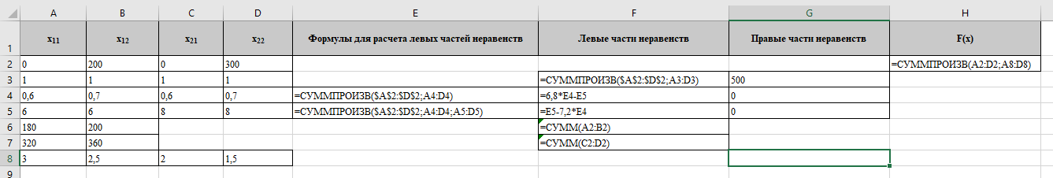
Заполнение таблицы исходных данных

11. Выполним команду «Данные→Анализ→Поиск решения» – откроется диалоговое окно «Параметры поиска решения» (предварительно установить в «Надстройках Excel»);

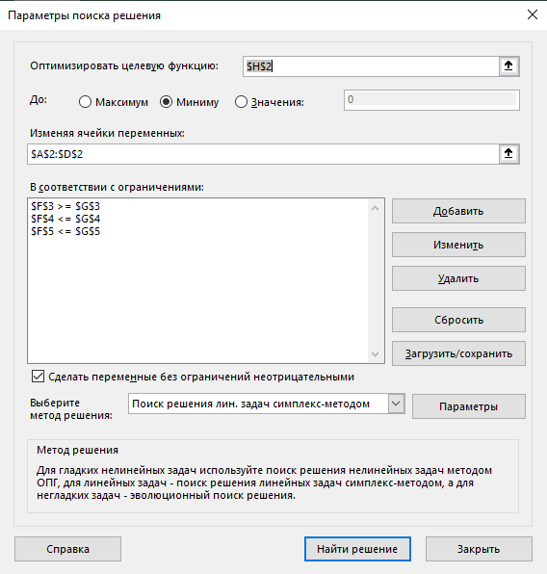
Заполнение диалогового окна «Параметры поиска решения»

12. В поле «Оптимизировать целевую функцию» мышью укажем ячейку, содержащую оптимизируемое значение (H2).

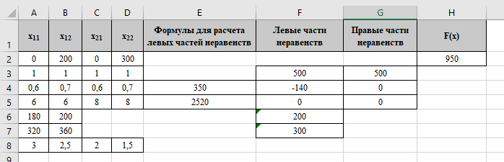
Решение задачи оптимального применения систем разработки
Оптимизация позволила выявить, что и на первом и на втором участках следует применять только II систему разработки, добывая соответственно по участкам 200 и 300 тыс. т руды. При таком планировании минимальные затраты на добычу составят 950 тыс. руб.
Значения в ячейках F3 = 500 и F5 = 0 показывают, что первое и третье ограничения выполняются как равенства, т.е. суммарная добыча составит 500 тыс.т, а содержание полезного компонента 7,2%.

